THEME DE L’ETUDE : La représentation d’une pièce

Place du TP dans le cycle de formation :

1 an
2 ans

Objectif : C1.1 Décoder les schémas, plans, et descriptifs concernant l’opération.
E 1 Produire un croquis d’une pièce.
E 2 Elaborer un arbre de construction générant le modèle 3D.
E 5 Editer la représentation pertinente d’une pièce.

Pré-requis : Norme de dessin
Cotation
Utilisation d’un modeleur volumique

Matériel : Maquette barrière de péage.
Poste informatique
Pied à coulisse, réglet

Déroulement du TP :

1ère partie : Production d’un croquis coté
A partir de la maquette barrière de péage, exécuter le croquis de la bielle d’arbre rep518 en deux vues (face et dessus).
Coter le croquis en vue de la fabrication de la pièce. Les cotes seront obtenues par mesure au pied à coulisse et réglet sur la pièce réelle.

2ème partie : Création du modèle 3D.
Elaborer l’arbre de construction du modèle 3D de la bielle d’arbre.

1ère partie : Croquis de la bielle de réducteur Rep518
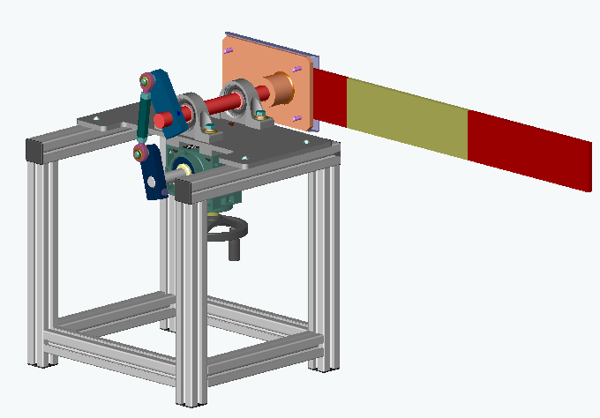

Après localisation de la pièce effectuer le croquis
en vue de face et vue de dessus.
Zone d’étude

Coter la pièce en vue de sa fabrication
(prise de cotes sur la pièce réelle)
2ème partie : Construction du modèle volumique.

On donne : le dessin de définition de la bielle d’arbre rep518

(CD Barrière / Pédagogique / Construction SolidWorks / Barrière de péage / Ensemble barrière / Sous-ensembles barrière / Ensemble embiellage / Mise en plan embiellage / Bielle d’arbre)

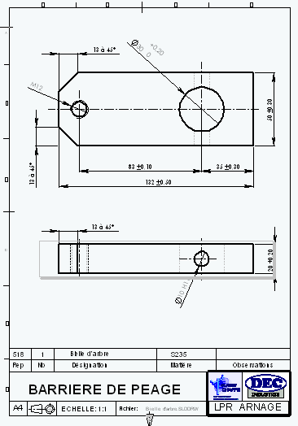
On demande : Créer le modèle volumique de la pièce
en respectant les consignes suivantes :

- Création d’un volume
- esquisse de base sur face (rectangle 132 x 50)
- Extrusion en plan milieu
- Renommer le volume « Prisme »

- Création des chanfreins
- Une seule fonction

- Création de l’alésage de 30 mm
- Renommer la fonction « Alésage »

- Création du trou de goupille
- Renommer la fonction « Perçage »
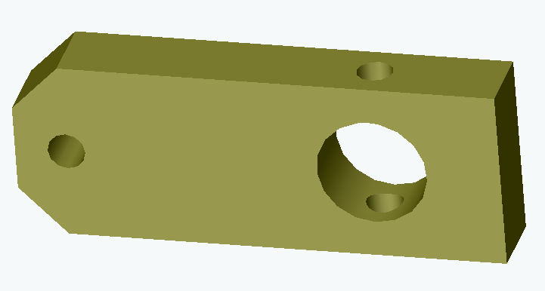

- Réalisation du trou taraudé M12
- Diamètre de perçage = diamètre nominal – pas
(pas à rechercher dans une norme)
- Insertion d’une représentation de filetage
- Renommer la fonction « Taraudage M12 »

- Editer une mise en plan de la pièce avec cotation.

Rappel représentation de filetage.

- Cliquer l’arête du trou
- Cliquer Insertion / Annotation / Représentation de filetage
- Donner les caractéristiques du filetage puis OK
(diamètre majeur = diamètre nominal)

